**ÉTICA COMPORTAMENTAL:**

**a ética e honestidade do povo picoense.**

**Brenda Carvalho Franco[1]**

**Cynthia da Silva Barros[2]**

**Francisco Neto de Carvalho Alencar[3]**

**Maria Amanda de Moura Alencar[4]**

**Pedro Henrique de Oliveira Moura[5]**

**RESUMO:** No convívio social desde seus primórdios a ética é um tema que abrange diversas áreas das relações humanas, esta pesquisa foi desenvolvida baseada em um experimento desenvolvido no centro da cidade de Picos-PI, onde foram oferecidos aos usuários de uma conhecida praça central, diversos produtos com preço abaixo de custo, além da opção de pagamento ou não, as pessoas eram supervisionadas a distância pelos acadêmicos, com objetivo de analisar a ética e honestidade do povo picoense, os resultados alcançados foram contraditórios as expectativas, visto que, o nível de honestidade superou as estimativas.

**Palavras-chave:** Ética. Moral. Honestidade

**INTRODUÇÃO**

O presente trabalho foi desenvolvido na cidade de Picos, carinhosamente chamada de (Cidade Modelo) e (Capital do mel), Picos tem o 3º maior PIB do estado, localizada a 307 km da capital Teresina, teve sua emancipação política em ‎12 de dezembro de 1890, desde sua fundação Picos é notada por sua produção de alho, cebola, castanha de caju, mel, além de seu vultuoso comércio, com uma população de mais de 76.000 habitantes tornou-se ambiente ideal para sediar o Instituto de Educação Superior Raimundo Sá (Faculdade R.SÁ) renomada instituição que oferece 08 (oito) cursos de graduação e pós graduação, sendo um destes o curso de Ciências Contábeis, que se destaca no ENADE (Exame Nacional de Desempenho de Estudantes) com nota 4 (quatro), sendo assim referência no estado, os acadêmicos do quinto período do referido curso resolveu, através de experimento desenvolvido na praça Josino Ferreira, centro desta mesma cidade, analisar o comportamento ético dos cidadãos do município de Picos – PI.

Local e cidade não aleatoriamente escolhidos, assim como, o momento socioeconômico que o país enfrenta. Diante dos últimos acontecimentos econômicos a crise financeira se não chamar de recessão, além da crise política em que a moral e ética dos nossos representantes estão em evidência, vivemos um momento em que os princípios morais e éticos são cobrados dos representantes, diante disso, surgiu a problemática, o povo de Picos aplica o comportamento ético em seu cotidiano?

**2 A ÉTICA E HONESTIDADE DO POVO PICOENSE**

No convívio social desde seus primórdios a ética é um tema que abrange diversas áreas das relações humanas. Nos campus das universidades este tema vem sendo desbravado, estudado, entendido, compreendido e por muitas vezes aplicado, retrato não rotineiro no dia a dia do homem, que cada vez mais se isola, e por momentos, parecem não pertencer a esta sociedade e a par de costumes difundidos por si mesmos vem de diversas maneiras ferir os princípios morais e éticos, sejam estes de cunho familiar, didático ou profissional.

Diversos autores retratam e relatam ética, para Nalini (2007) um dos mais coerentes e coesos nas ideias e expressões, classifica que independentemente do tempo a ética sempre será um tema recorrente, defende ainda que no campo acadêmico o estudo do tema é primordial para a construção de mentalidades profissionais das quais não estejam ausente a reflexão ética.

A ética define padrões sobre o que julgamos ser certo ou errado, bom ou mau, justo ou injusto, legal ou ilegal na conduta humana e na tomada de decisões em todas as etapas e relacionamentos da nossa vida. A ética procura prezar aos princípios individuais de cada pessoa, na qual cada grupo tem seus próprios valores, crenças e culturas. No entanto, ela compõe uma maneira dos quais esses grupos e indivíduos demonstram suas próprias ações.

Tendo a ética como pilastra mestre da conduta sendo esta intrínseca a formação humana, como explicar ou entender as razões pelas quais os seres humanos se envolvem em comportamentos antiéticos, uma explicação razoável é a de que a natureza humana essencialmente competitiva e a busca predominante pela vantagem sobre algo ou alguém, induz o individuo a ferir preceitos e normas por ele mesmo difundidos.

Acompanhamos nas mídias e em nosso cotidiano escândalos relacionados a politica nacional, sejam estes por corrupção, abuso de poder, lavagem de dinheiro, obstrução de justiça ou quaisquer outro que não condiz com os requisitos de representantes públicos, ambos em comum apenas uma finalidade, a vantagem pessoal, o que reforça a tese de que para benefício próprio o individuo e capaz de ferir sua própria índole.

De acordo com Leite (2014) a ética não é apenas uma teorização do agir, da moral, ela é uma prática que está vinculada diretamente à ação humana na sociedade. Logo, ela evidenciada em contextos diferentes na sociedade, como por exemplo, no político, no social, no econômico e no educacional.

Qualquer sociedade não pode abster-se de um conjunto de normas e regras que normatize entre o convívio e induza ao respeito entre seus participantes. Dessa forma, para que haja a proteção dos valores éticos, a sociedade tem que tomar as decisões em conjunto e jamais uma imposição de cima, ou seja, para preservar os valores éticos é necessário que a sociedade deseje, seja educada para tal, que aceite e principalmente pratique durante toda a sua vida.

Para Camargo (1999), a ética é algo que brota do ser humano e é inerente a sua essência, poderíamos assim dizer que o ser humano nasce ético o meio é quem o molda a ser disseminador destes preceitos ou adverso a tal conduta.

O esclarecimento do bem e do mau, do certo e do errado dependera dos valores morais de cada pessoa. Lopes Sá (2000, p. 33), em seus escritos, comenta que:

A ética é um estado de espirito é quase hereditário e vem da formação e do meio social no qual a criança teve sua personalidade moldada, burilada para ingressar no convívio da sociedade, que é o que popularmente se denomina berço.

Embasados no conceito e aplicação dos costumes éticos exigidos pela sociedade, foi desenvolvido experimento que consistia em analisar a honestidade dos passantes da Praça Josino Ferreira, e a partir de resultados obtidos neste, traçar o perfil ético e moral dos cidadãos da cidade de Picos, o experimento consistia em oferecer produtos das mais variadas espécies a preços abaixo do mercado, além de deixar como optativo o pagamento, foi instalado um stand em que trazia a proposta, pegue e pague, onde cada pessoa pegava e pagava seus produto sem a existência de atendente, fiscal, vendedor ou cobrador.

A experiência foi desenvolvida no dia 14 de abril de 2018 das 08:00hs às 14:00hs conforme Imagem I, Autorização Ambiental Nº 0020/2018, supervisionada pela professora da disciplina Ética e Cidadania do Curso de Ciências Contábeis da Faculdade R.Sá Sônia Bezerra e acompanhada pelos acadêmicos de Contabilidade do quinto período.

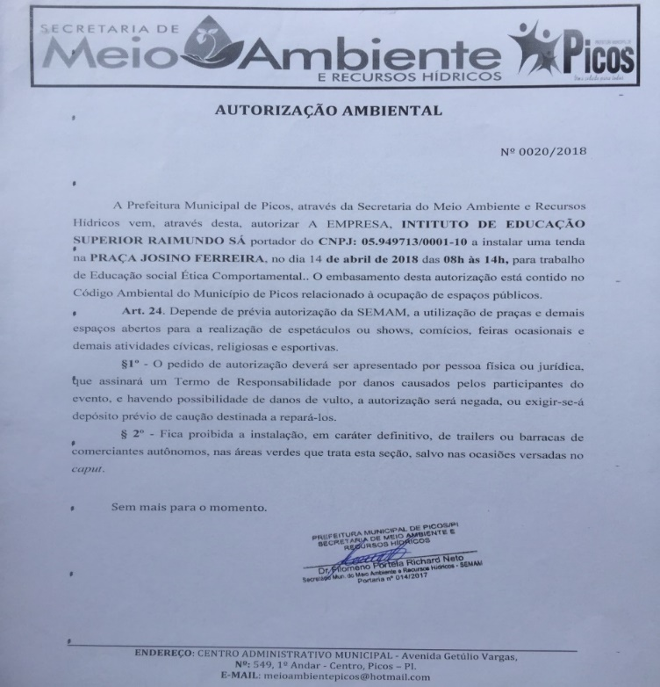

Imagem I. Fonte: Sec. De meio Ambiente de Picos - PI

Durante a execução do projeto, diversas pessoas aproximaram-se, curiosos para com esta inusitada situação jamais vista antes na cidade de picos. Importante ressaltar que todo o experimento foi acompanhado a distancia pelos acadêmicos, a fim de coletar dados suficientes para analise do perfil do consumidor nesta situação atípica que lhes foram submetidos, conforme Imagem II.

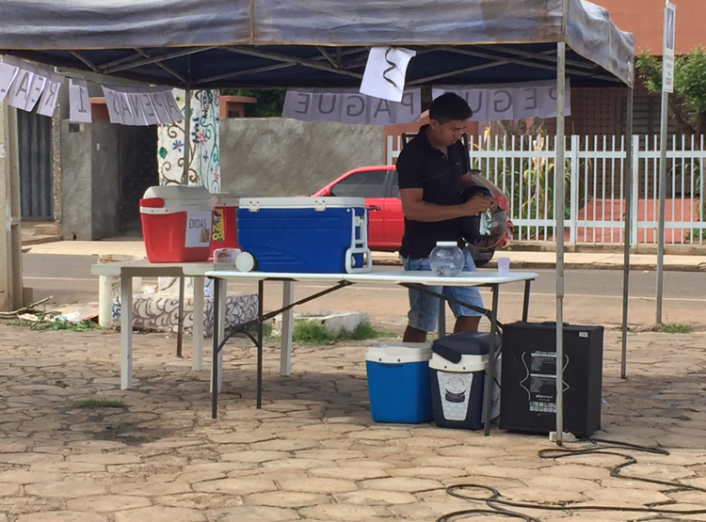

Imagem II. Fonte: Própria

Durante todo o horário diversas pessoas aproximaram-se da barraca com o intuito de adquirir produtos ou ao menos conhecer as ofertas, os resultados foram surpreendentes, contradizendo todas as expectativas da equipe, analisemos os dados abaixo;

43%

Gráfico 1 – Percentual de pessoas que compraram de forma espontânea o produto;

Gráfico II – Percentual de pessoas que pagaram de forma espontânea o produto;

Analisando os dados coletados, no gráfico I, podemos verificar que a ausência de atendimento, diminuiu o numero de vendas que poderia ter sido maior, verificamos que culturalmente o bom atendimento e o poder de persuasão do vendedor influem diretamente no volume de vendas, no gráfico II, evidenciamos que todas as pessoas que auto serviram-se dos produtos efetuaram o devido pagamento sem cobrança ou influencia de fatores externos.

O próximo gráfico traz a previsão em porcentagem de clientes que possivelmente efetuariam o pagamento

Gráfico IV.

Vejamos então a real em porcentagem de pagantes após experimento;

Gráfico V.

**3 RESULTADOS ALCANÇADOS**

Na atual conjuntura político-social em que a credibilidade esta em baixa e os valores subestimados, os pesquisadores tiveram uma agradável surpresa ao constatar pelo presente experimento que os princípios morais e éticos do picoense continuam inabalados, mesmo diante da crise que o país passa, seja de cunho financeiro ou moral.

Diante dos resultados obtidos, estes que contrariaram todos as expectativas dos acadêmicos, pudemos verificar também, que o povo picoense não tem o hábito de comprar sem acompanhamento de vendedor ou auxiliar, sentiam-se inseguros em adentrar ao recinto e realizar suas escolhas, estas sem o conhecimento dos responsáveis pela mercadoria, fator este que contribuiu em larga escala para que o número de evasão sem compra fosse de pouco mais de 43%.

Vimos também que o numero de pessoas que compraram mercadorias chegaram a 57%, destes nos quais 100% efetuaram o devido pagamento conforme demonstrava instruções fixadas em local visível, contradizendo expectativas que apontavam apenas 30% de pagamento. Num resultado final de 93,75% de arrecadação em moeda corrente nacional, podemos considerar satisfatório o resultado diante das deficitárias expectativas.

O povo picoense demonstra que independentemente das dificuldades, e dos maus exemplos que acompanha midiaticamente todos os dias, estes muitas vezes de seus representantes, todos, independentemente de classe social, raça, e nível de escolaridade podem e devem disseminar bons costumes, pois, o que esta em jogo na ética não é apenas um emaranhado de preceitos e ideologias, mas sim, o ser humano em todas as suas dimensões.

**REFERÊNCIAS**

BITAR, Eduardo C.B (Eduardo Carlos Bianca), 1974 **– Ética, educação, cidadania e direitos humanos: estudos filosóficos entre cosmopolitismo e responsabilidade social** / Eduardo C. B. Bitar. – Barueri, SP: Manoele, 2004.

CAMARGO, Marculino. **Fundamentos da Ética geral e profissional** / Marculino Camargo; [apresentação de Frei Gilberto Garcia, Vicente Keller]. Petrópolis, RJ: Vozes, 1999.

HERKENHOFF, João Baptista. **Ética e cidadania** / João Baptista Herkenhoff. 2. Ed. – Porto Alegre: Livraria do advogado, 2001.

LEITE, Jussandro Plácido**. A Ética Aristotélica na Sociedade Brasileira Atual**: Perspectiva da Filosofia para o Ensino Médio. Disponível em: http://docplayer.com.br/16515762-A-etica -aristotelica-na-sociedade-brasileira-atual-perspectiva-da-filosofia-para-o-ensino-medio.html. acesso em 15 de maio de 2018.

NALINI, José Renato. **Ética geral e profissional / José Renato Nalini**. – 6. Ed. Ver., atual. e ampl. – São Paulo: Editora Revista dos Tribunais, 2008.

NOVAES, Adauto. **Ética / organização Adauto Novaes**. – São Paulo: companhia das Letras, 2007.

SÁNCHEZ Vasquez, Adolfo, 1915 – **Ética / Adolfo Sánchez Vasquez**; tradução de João Dell’ Anna. 26ª ed. – Rio de Janeiro: Civilização Brasileira, 2005.

1. Graduanda em Ciências Contábeis: brendabr6@hotmail.com
2. Graduanda em Ciências Contábeis: cynthiabarros13@hotmail.com
3. Graduando em Ciências Contábeis: dr.netoalencar@hotmail.com
4. Graduanda em Ciências Contábeis: alinemel2002amanda@gmail.com
5. Graduando em Ciências Contábeis: pedrohenrique.2016.moura@gmail.com